Számítsd ki:
a/ A négyzet kerülete 31,2 cm, számítsd ki az oldalát! a=7,8 cm
b/ A téglalap kerülete 27 cm,egyik oldala 4,7 cm, számítsd ki a másik oldalát! b= 17,6:2=8,8cm
c/ Az egyenlő oldalú háromszög kerülete 43,2 cm. Számítsd ki az oldalát! a=14,4 cm
d/ A háromszög kerülete 54 cm. Egyik oldala 23,6cm, másik oldala 12,8 cm. c=17,6cm
e/ töltsd ki a táblázatot:
a/négyzet
oldala | 2,7 cm | 38 mm | 10,3cm | 30,5mm | 13,75cm
kerülete | 10,8 cm | 152mm | 41,2cm | 122mm | 55cm

b/ téglalap
a oldal | 7,2cm | 4,5cm | 12 cm | 7,7 cm | 4,2 dm
b oldal | 3,8 cm | 37 mm | 13cm | 12,3 cm | 0,8 dm
kerület | 22cm | 16,4 mm | 50 cm | 4 dm | 1 m

A mai anyag számotokra nem új, ismételjük át.

Füzetbe: c/ Területszámítás
szoba területe – befedem szőnyeggel, parkettával- hány m² kell
telek területe – hány m² , hány ár a telek kiterjedése
négyzet : T = a . a a oldal kiszámítása okoskodással -pl. ha a T=25 cm² ,melyik számra érvényes, hogy a.a=25 akkor a=5, mert 5.5=25
téglalap: T=a.b a= T : b
Szabálytalan alakzat: feldarabolom kisebb téglalapokra, majd összeadom ezek területeit
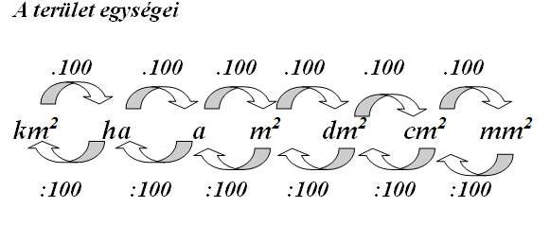

Számítsd ki: Matematika 2.rész 20/7
16/6
17/ 13
érdekességként olvasd el a 21/2 – mi az a nomogram, majd állapítsd meg a tested felszínét!
Lehet gyakorolni:
https://learningapps.org/9252755
https://learningapps.org/9037915
https://learningapps.org/9037915
https://learningapps.org/6534970
https://learningapps.org/7668813

